立体几何分层练习
  - 学生作答版 | 24题 | 不含答案与解析
姓名：________________ 班级：________________ 日期：________________
单选题只选一项；多选题选出所有正确项；填空题写出结果；判断说明题给出理由或反例；证明与综合题写出过程。解题空间不足可附纸，并写明题号。
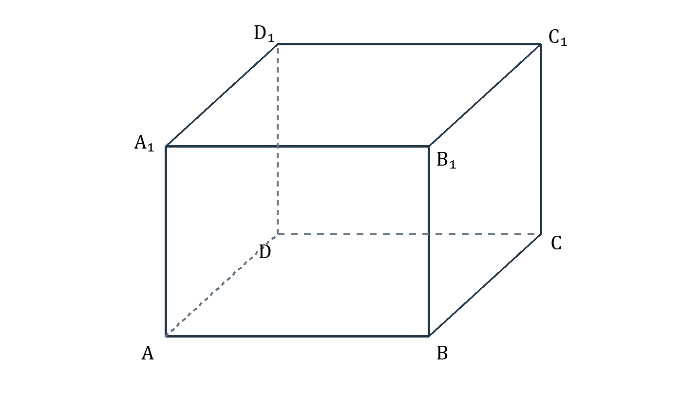
图 A 正方体 ABCD—A₁B₁C₁D₁
图 A 的下底面沿周界依次为 A、B、C、D，上底面逐点对应。虚线为遮挡棱。讨论位置关系时，线段名称指其所在直线。
三棱锥 P—ABC 的 P 在底面 ABC 外；四棱锥 P—ABCD 的 P 在底面 ABCD 外。M、N、R、E、F、G 等辅助点按各题条件定义，不跨题沿用。
建议先完成基础题 Q01—Q08，再完成进阶题 Q09—Q18，最后选做综合题 Q19—Q24。涉及 E1、E2、E3 的题目为拓展，使用前先学习相应知识。Q23、Q24 最后一问可使用空间向量。

练习 Q01 至 Q03

Q01 确定平面的条件
基础 | 单选 | G1-01
下列对象中，能够确定唯一平面的是哪一项？
A. 空间中任意三个点
B. 一条直线上的三个不同点
C. 一条直线与它外面的一个点
D. 两条异面直线
作答：______________________________________________________

Q02 相交直线确定平面
基础 | 填空 | G1-01、G1-02
已知 a、b 为异面直线，c 分别与它们相交。只考虑这三条直线中两条能确定的不同平面，共有________个。
作答：______________________________________________________

Q03 平行平面中的线面关系
基础 | 多选 | G1-03、G2-04
设 α、β 是两个不同的平行平面，a∥α。以下哪些情况可能发生？
A. a∥β
B. a 在 β 内
C. a 与 β 相交且只有一个公共点
D. a⊥β
作答：______________________________________________________

练习 Q04 至 Q06

Q04 正方体中的异面直线
基础 | 单选 | G1-02
在图 A 的正方体中，下列哪组直线异面？
A. AB 与 CD
B. AB 与 CC₁
C. AA₁ 与 BB₁
D. AB 与 BC
作答：______________________________________________________

Q05 判定与性质辨析
基础 | 判断说明 | G1-03、G2-02
判断并说明理由：①a∥α，则 a 平行于 α 内的每一条直线。②a∥α，β 经过 a 且 β∩α＝b，则 a∥b。
作答：______________________________________________________
____________________________________________________________
____________________________________________________________

Q06 截面与交线
基础 | 填空 | G1-04、G2-04
图 A 中，平面 ACC₁A₁ 与下底面、上底面的交线依次为________、________；这两条交线的关系是________。
作答：______________________________________________________

练习 Q07 至 Q09

Q07 线面平行的完整条件
基础 | 单选 | G2-01
已知 b 在平面 α 内，a∥b。以下哪个补充条件能保证 a∥α？
A. a 与 α 至少有一个公共点
B. a 不在 α 内
C. a 在 α 内
D. a 与 b 同在一个平面内
作答：______________________________________________________

Q08 平面垂线的性质
基础 | 多选 | G3-01、G3-02
已知 a⊥α，m、n 是 α 内不同直线。下列必然成立的是哪些？
A. a⊥m
B. m∥n
C. 任一直线 b 若 b⊥α 且 b≠a，则 b∥a
D. a∥α
作答：______________________________________________________

Q09 结构中的线面平行
进阶 | 证明 | G2-01
图 A 中，证明 A₁B₁∥平面 ABCD。
作答：______________________________________________________
____________________________________________________________
____________________________________________________________

练习 Q10 至 Q12

Q10 三角形中位线与线面平行
进阶 | 证明 | G2-01
三棱锥 P—ABC 中，M、N 分别为 PA、PB 的中点。证明 MN∥平面 ABC。
作答：______________________________________________________
____________________________________________________________
____________________________________________________________

Q11 中点截面的面面平行
进阶 | 证明 | G2-03
三棱锥 P—ABC 中，M、N、R 分别为 PA、PB、PC 的中点。证明平面 MNR∥平面 ABC。
作答：______________________________________________________
____________________________________________________________
____________________________________________________________

Q12 侧棱垂直于底面
进阶 | 证明 | G3-01、G3-02
图 A 中，证明 CC₁⊥平面 ABCD，并说明 CC₁ 与 AB 是否垂直。
作答：______________________________________________________
____________________________________________________________
____________________________________________________________

练习 Q13 至 Q15

Q13 体对角线与底面的夹角
进阶 | 填空 | E1 线面角
图 A 中，正方体棱长为 2，设直线 AC₁ 与平面 ABCD 所成角为 θ，求 sin θ＝________。
作答：______________________________________________________

Q14 中点距离的分类讨论
进阶 | 填空 | E2 点面距离
两点 U、V 到平面 α 的距离依次为 5、9，M 是 UV 中点。若未说明 U、V 位于平面哪一侧，M 到 α 的距离可能为________。
作答：______________________________________________________

Q15 平行垂直关系中的错误类比
进阶 | 判断说明 | G3-02、G3-03
判断并给出理由：①α⊥γ、β⊥γ，则 α∥β。②α∥γ、β⊥γ，则 β⊥α。均假设提及的平面互不重合。
作答：______________________________________________________
____________________________________________________________
____________________________________________________________

练习 Q16 至 Q18

Q16 对角截面与底面垂直
进阶 | 证明 | G3-03
图 A 中，证明平面 ACC₁A₁⊥平面 ABCD。
作答：______________________________________________________
____________________________________________________________
____________________________________________________________

Q17 从垂直侧面构造底面高
进阶 | 证明 | G3-04
四棱锥 P—ABCD 中，底面 ABCD 是矩形，平面 PAD⊥底面，且 PA＝PD。E 是 AD 的中点。证明 PE⊥底面 ABCD，并推出 PE⊥BC。
作答：______________________________________________________
____________________________________________________________
____________________________________________________________

Q18 用正确的高计算三棱锥体积
进阶 | 填空 | E2 体积
图 A 中，正方体棱长为 3，求三棱锥 A₁—ABC 的体积。
作答：______________________________________________________

练习 Q19 至 Q21

Q19 平行截线的反证法
综合 | 证明 | G2-02、G2-04
设 α∥β，平面 γ 分别与 α、β 相交于 a、b。证明 a∥b，并说明能否去掉“两条交线同属 γ”这一信息。
作答：______________________________________________________
____________________________________________________________
____________________________________________________________

Q20 三棱锥侧面重心构成的截面
综合 | 证明计算 | G2-03、E2 面积比
在三棱锥 P—ABC 中，G₁、G₂、G₃ 分别是三角形 PAB、PBC、PCA 的重心。证明平面 G₁G₂G₃∥底面 ABC，并求两三角形面积比。
作答：______________________________________________________
____________________________________________________________
____________________________________________________________

Q21 平移构造异面直线所成角
综合 | 填空 | E1 异面直线角
图 A 中，直线 AB₁ 与 BC₁ 所成的角为________度。
作答：______________________________________________________

练习 Q22 至 Q24

Q22 沿底面对角线的二面角
综合 | 证明计算 | E1 二面角
图 A 中，求二面角 A—BD—A₁ 的正切值。要求明确找出二面角的平面角。
作答：______________________________________________________
____________________________________________________________
____________________________________________________________

Q23 动点与线面垂直的条件
综合 | 探究证明 | G3-01、E3 空间向量
图 A 中，正方体棱长为 1，E 为 BC 中点，F 在线段 CD 上。确定 F 的位置，使 D₁E⊥平面 AB₁F，并证明。
作答：______________________________________________________
____________________________________________________________
____________________________________________________________

Q24 垂直侧面与二面角综合
综合 | 综合解答 | G3-04、E2、E3
四棱锥 P—ABCD 的底面是边长为 2 的正方形，平面 PAD⊥底面，PA＝PD＝√5。点 P 位于底面上方。①证明 AB⊥平面 PAD；②求体积；③求面 PAD 与面 PDB 所成锐二面角的正切值。
作答：______________________________________________________
____________________________________________________________
____________________________________________________________

